Шановні колеги!
Бібліотека ЧНУ ім. Петра Могили пропонує Вашій увазі бази даних наукової інформації у галузі природничих наук

The SAO/NASA Astrophysics Data System
http://adsabs.harvard.edu/
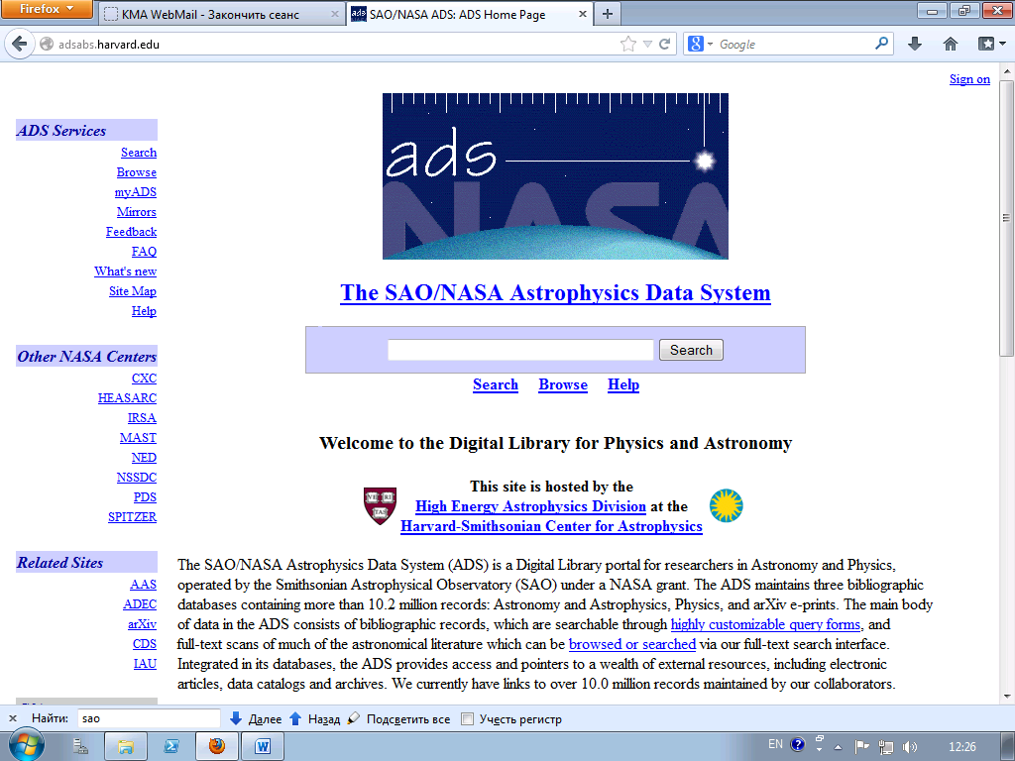
SAO / NASA Astrophysics Data System (ADS) є цифровою бібліотекою порталу для дослідників у галузі астрономії та фізики. ADS підтримує три бібліографічних бази даних, що містять понад 10,2 мільйонів записів: астрономія і астрофізика, фізика та ArXiv електронних видань. Основна частина даних в ADS складається з бібліографічних записів, які доступні для пошуку через форми запиту, та повнотекстові матеріали, які можна переглядати через повнотекстовий пошуковий інтерфейс. ADS також забезпечує доступ і покажчики на інші зовнішні ресурси, включаючи електронні статті, каталоги даних і архівів.
New Journal of Physics
http://iopscience.iop.org/1367-2630
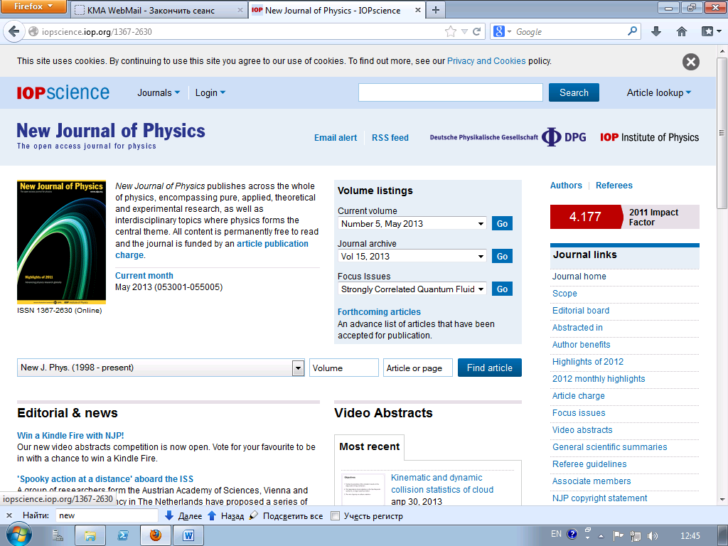
New Journal of Physics – це перший журнал відкритого доступу з фізики, видається з 1998 спільно з Institute of Physics та Deutsche Physikalische Gesellschaft. Імпакт-фактор - 3.31, щомісяця завантажується понад 80 000 тисяч статей, з 180 країн світу.
New Journal of Physics охоплює усі напрямки теоретичних та експериментальних досліджень з фізики, а також міждисциплінарних тем, де фізика є основною. усі матеріали знаходяться у вільному доступі. Фінансується журнал за рахунок публікації статей.

CERN document server
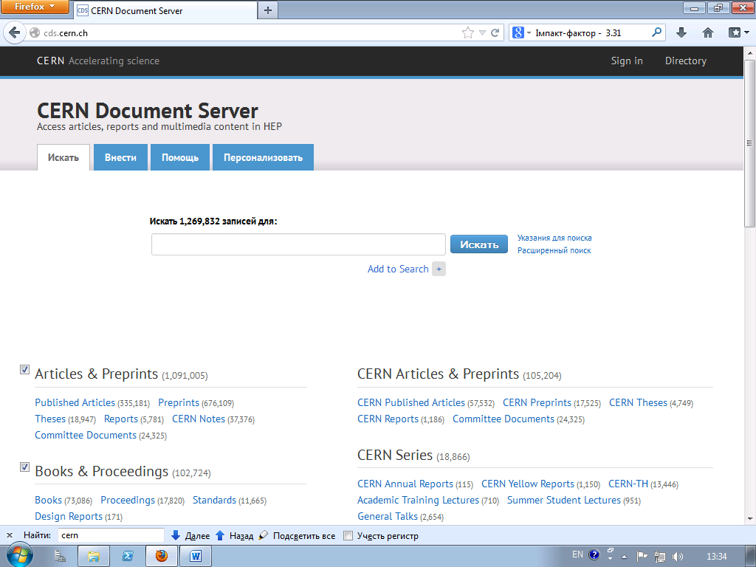
CERN document server - понад 900 000 бібліографічних записів, включаючи 360 000 повнотекстових документів у галузі фізики та суміжних дисциплін.
Назва CERN є похідною від абревіатури французького "Conseil Européen Pour La Recherche Nucleaire", або Європейської ради ядерних досліджень, тимчасовий орган заснований в 1952 році з мандатом встановлення світового класу фундаментальних фізичних досліджень організації в Європі.
На сьогодні головною областю дослідження CERN є фізика елементарних частинок – вивчення фундаментальних складових матерії і сили, що діють між ними.

Directory of Mathematics Preprint and e-Print Servers
http://www.ams.org/global-preprints
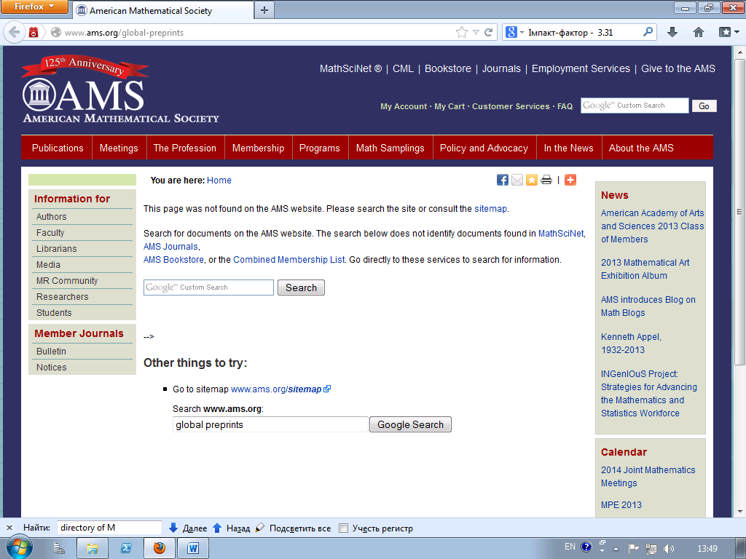
Directory of Mathematics Preprint and e-Print Servers - каталог посилань на архіви препринтів та електронних публікацій з математики та суміжних наук.
Є розробкою Американського математичного співтовариства (Americam Mathematical Society) заснованого у 1888 році, задля просування математичної науки та освіти, сприяння дослідженням у галузі математики та підтримки математичної освіти на всіх рівнях.

PhysMath Central
http://www.physmathcentral.com/content
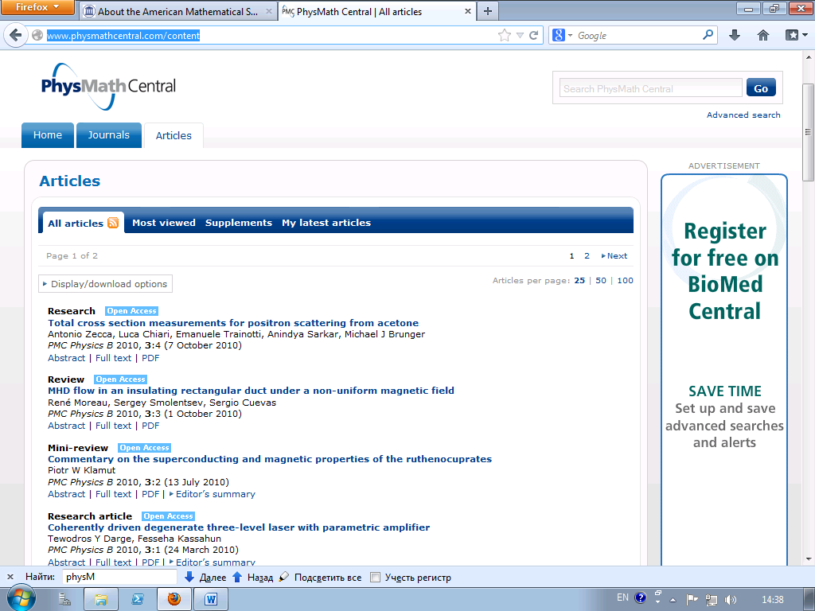

PhysMath Central Biophysics – це електронний журнал, який надає вільний доступ до досліджень у галузі фізико-математичних, біологічних та суміжних з ними наук. Надає змогу авторам викладати свої розробки у відповідних галузях та коментувати статті.

